**修订记录**

|  |  |  |  |
| --- | --- | --- | --- |
| **日期** | **修订版本** | **修改描述** | **作者** |
| 2018-10-24 | V1.0.0 | 文档开发初稿 | 叶光锦 |
|  | V1.0.1 |  |  |

# 概述

应用管理，管理着系统内所有的应用，其主页提供了所有应用的启动入口，可由此查看或打开任意应用。此外，还提供了删除应用以及设置开启启动功能。

# 页面介绍

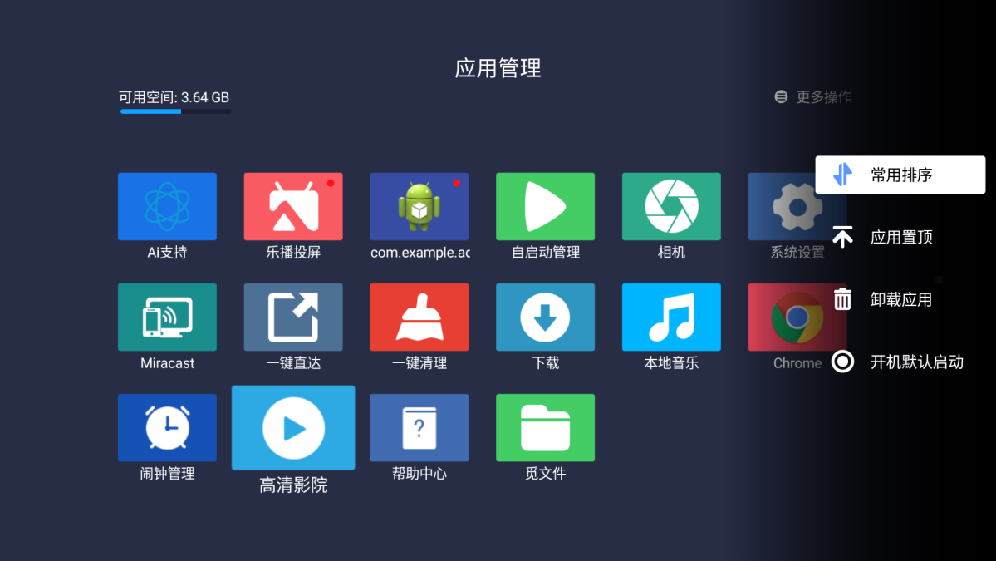

* 1. 主页

应用主页比较简单，获取所有应用的图标和名称按照指定排序显示出来。右边的小窗是菜单键的触发事件，可由此进行排序还原、置顶应用、卸载应用以及设置开机启动。

# 启动流程

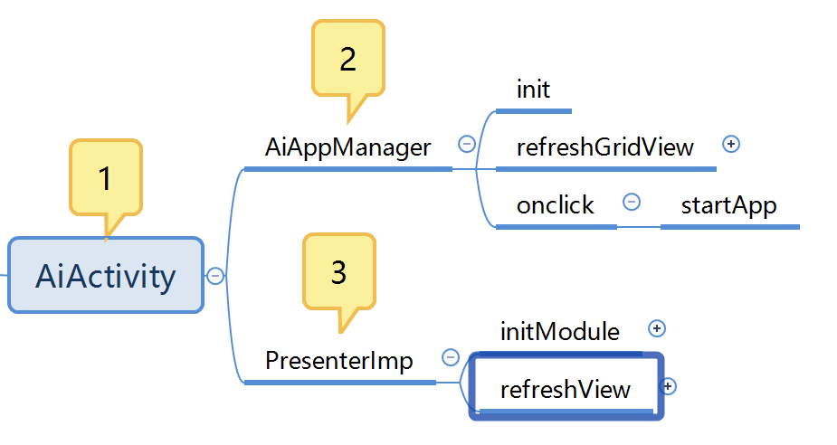

* 1. 启动流程

默认启动的是MainActivity，经选择后启动AiActivity，接着创建AiAppManager和PresenterImp类对象，前者管理UI，后者结合IModuleImp处理业务逻辑。具体如下：

1. 根据系统变量“persist.hmd.ui.appmanager.type”选择打开不同样式的界面，这里是AiActivity
2. AiAppManager，初始化界面，包括注册按键事件、实例化AiGridView3D对象等，后者负责Menu键事件以及后续选择事件的处理
3. PresenterImp，初始化Module数据：
4. 获取全部应用列表，执行核对、剔除、排序等操作
5. 获取背景色以及应用图标
6. 接着通过“refreshView”刷新UI

# 开发相关

## 应用显隐

通过启动流程第2点可以知道，PresenterImp的初始化Module中设计应用的裁剪，其中：

1. 显示指定应用，则请配置“/etc/app_oder.xml”，详见IModuleImp的“getAppOrderList”方法
2. 隐藏指定应用，则请配置“/etc/app_pass.xml”，详见IModuleImp的“getAppPassList”方法

## 配置图标以及背景色

1. 配置图标，则请配置“/etc/appIcon/app_select_image.xml”，详见IModuleImp的“getAppCustomIcon”方法
2. 配置背景色，则请配置“/etc/appIcon/bg_app_config.xml”，详见IModuleImp的“getAppBackGround”方法

## 广播相关

### 4.3.1 开机广播

应用管理是系统APP，应该随系统启动，需要注册开机广播

<receiver android:name=".common.BootBroadcastReceiver">

<intent-filter>

<action android:name="android.intent.action.BOOT_COMPLETED" />

</intent-filter>

</receiver>

### 4.3.2 侦听应用变化广播

应用的状态变化，包括安装、卸载、更新，是android系统上重要的事件。有两种方法，一是通过侦听广播，一是实现PackageMonitor，这里直接监听，惯例注册如下：

<receiver android:name=".view.widget.BaseActivity$PackageChangedBroadcastReceiver">

<intent-filter>

<action android:name="android.intent.action.PACKAGE_ADDED" />

<action android:name="android.intent.action.PACKAGE_REMOVED" />

<data android:scheme="package"/>

</intent-filter>

</receiver>

在PackageChangedBroadcastReceiver对广播处理，更新数据库，并刷新UI

## 其他

Source code：

<http://172.20.4.122/svn/hi3716/Apps/AiProj/trunk/src/AppManager>

编译环境：

Android Studio 3.0

签名：

test.jks